УПРАВЛЕНИЕ ОБРАЗОВАНИЯ АДМИНИСТРАЦИИ
ГЕОРГИЕВСКОГО ГОРОДСКОГО ОКРУГА СТАВРОПОЛЬСКОГО КРАЯ

ПРОГРАММА

муниципального этапа

всероссийской олимпиады школьников
2023/24 учебного года

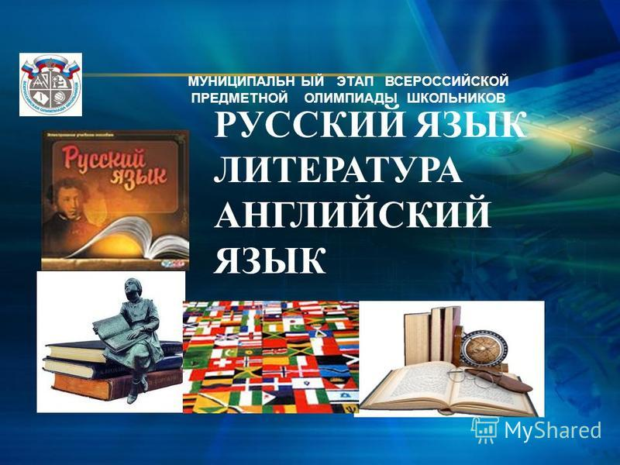

Георгиевский муниципальный округ, 2023 г.
УПРАВЛЕНИЕ ОБРАЗОВАНИЯ АДМИНИСТРАЦИИ
ГЕОРГИЕВСКОГО ГОРОДСКОГО ОКРУГА СТАВРОПОЛЬСКОГО КРАЯ

ПРОГРАММА
проведения муниципального этапа всероссийской олимпиады школьников

27 НОЯБря 2023 года –
восьмой день Олимпиады (обществознание)

Место проведения: МБОУ гимназия №2 г.Георгиевска
Ответственная за проведение олимпиады – Серякова Ирина Валентиновна, ведущий специалист управления образования администрации Георгиевского городского округа
тел. 3-20-48 e-mail: seryakova2014@mail.ru

Организационные мероприятия
8:30 –8:55 | Совещание с организаторами | Каб. 17 (1 этаж)
9:00 –9:30 | Регистрация участников | Холл школы
10:00 | Начало олимпиады

Выполнение олимпиадных заданий
10:00 – 12:00 | Обществознание (185 человек) | Аудитории №№1,2,3,4,5,6,7,8,9,10,11,12,13,14

Разбор олимпиадных заданий
14:00-14:30 | Обществознание | Аудитория №1

Работа членов жюри
с 14:00 | Работа членов жюри, подведение итогов | Аудитория №2,3
Показ олимпиадных работ 27.11.2023 года
14.00 | Экономика | Аудитория №1
Ознакомление участников олимпиады с результатами
На сайте управления образования
администрации Георгиевского городского округа по ссылке:
http://georg-gorono.ru/index.php/olimpiady/54-vserossijskaya-olimpiada-shkolnikov/3021-munitsipalnyj-etap-vserossijskoj-olimpiady-shkolnikov-2022-2023-uchebnogo-goda
02.12 | Протоколы | После проверки работ
07.12 | Итоговые протоколы | до 18.00

График рассадки участников муниципального этапа Всероссийской олимпиады школьников на базе МБОУ гимназии №2 г. Георгиевска

Дата проведения: 27 ноября 2023
Предмет: ОБЩЕСТВОЗНАНИЕ
Количество участников: 185 человек
Аудитория | Категория участников | Количество | Организаторы
1 (каб. №24) | 7 класс | 15 | Макровская О.Ю.
2 ( каб. №25) | 7 класс | 5 | Иванова Н.Д.
3 (каб. №26) | 8 класс | 15 | Плахотнева О.В.
4 (каб. №27) | 8 класс | 15 | Козырева А.В.
5 (каб. №28) | 8 класс | 7 | Астафьева О.Ю.
6 (каб. № 29) | 9 класс | 15 | Шубина И.Н.
7 (каб. № 30) | 9 класс | 15 | Ковалёва А.М.
8 (каб. № 31) | 9 класс | 9 | Ковалёва М.И.
9 (каб. № 34) | 10 класс | 15 | Забильская Н.А.
10 (каб. № 35) | 10 класс | 15 | Димент Е.Б.
11 (каб. № 36) | 10 класс | 14 | Тумасова А.Д.
12 (каб. № 37) | 11 класс | 15 | Локтева В.В.
13 (каб. № 38) | 11 класс | 15 | Литвинова И.Г.
14 (каб. № 39) | 11 класс | 15 | Багдасарова М.В.

Дежурные:
Пост №1
Сисин А.Н., Скляр Е.Н.
Пост №2
Козырев Б.Б., Таранова С.В.
Пост №3
Багдасаров Х.В.

